

Ihr Firmenname GmbH | Musterweg 1 | 12345 Musterstadt

Kunden GmbH & Co. KG Herr Max Mustermann Musterstrasse 1
12345 Musterstadt

Kundennummer Liefer- /Leistungsdatum Rechnungsdatum
YYYYYYYYYYYY TT.MM.JJJJ TT.MM.JJJJ

Rechnung Nr. 12345
Wir bedanken uns für die gute Zusammenarbeit und stellen Ihnen vereinbarungsgemäß folgende Lieferungen und Leistungen in Rechnung:

Pos. Bezeichnung Menge Einzel (€) Gesamt (€)

- Fernseher 40 Zoll
Musterartikel
1 Stück 1.000,00 1.000,00

- Anfahrt und Aufbau Pauschal 120,00 120,00

Summe Netto € 1.120.00 Umsatzsteuer 19,00% € 212,80

Rechnungsbetrag € 1.332,80

Zahlung innerhalb von 14 Tagen ab Rechnungseingang ohne Abzüge an die unten angegebene Bankverbindung.

Mit freundlichen Grüßen
nathilda nuste\f\au



Ihr Firmenname GmbH Musterweg 1
12345 Musterstadt
Ust-IdNr.: DE123456789
Tel.: (+49) 1234/98 76 54
Fax: (+49) 1234/98 76 55
E-Mail: mail@musterfirma.com Web: www.musterfirma.com
Volksbank Musterstadt IBAN: DE34233004333401 BIC: GENODE61FR1
Kto. Inh.: Mathias Muster
Powered by

Jetzt 25 % Rabatt für 12 Monate beim Kauf von Lexware Office sichern.
Jetzt 25% Rabatt für 12 Monate beim Kauf von lexoffice sichern.
https://www.lexoffice.de/vrlgn/
https://office.lexware.de/preise/

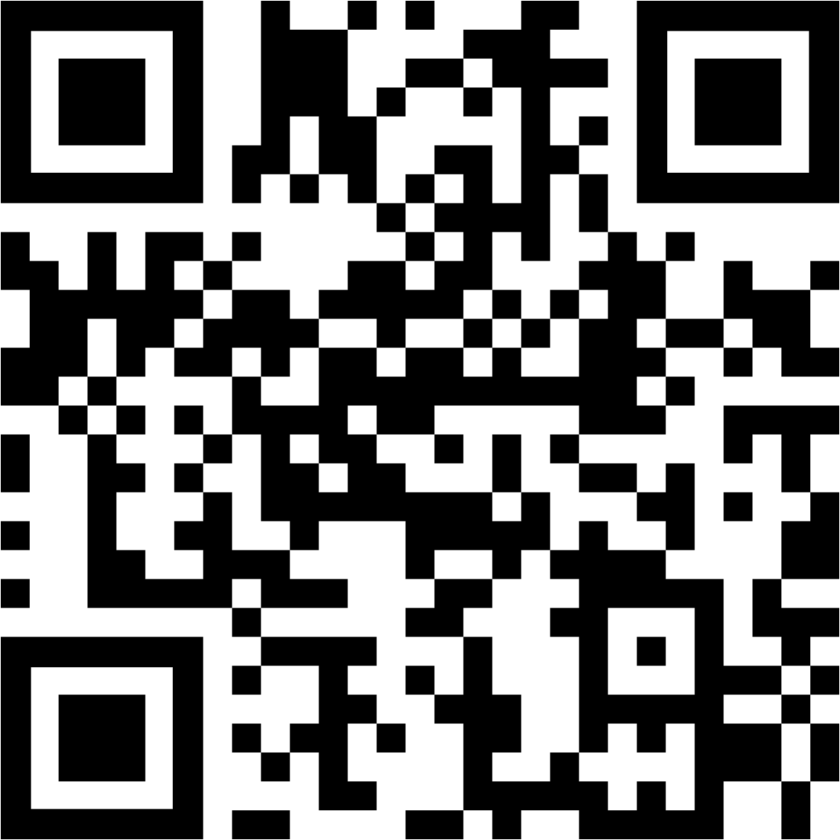



GoBD Falle

Vorsicht mit Vorlagen für Word, Excel & C0.
GoBD steht für die „Grundsätze zur ordnungsmäßigen Führung und Aufbewahrung von Büchern, Aufzeichnungen und Unterlagen in elektronischer Form sowie zum Datenzugriff“. Die Grundsätze definieren wie die Buchführung und ordnungsgemäße Aufbewahrung von steuerrechtlichen relevanten Daten – elektronisch oder in Papierform – erfolgen muss. Die GoBD wurden durch das Schreiben des Bundesfinanzministeriums im November 2014 veröffentlicht und sind seit Januar 2015 gültig.

Nach Ablauf von Übergangsfristen sind die GoBD seit 01.01.2017 uneingeschränkt gültig. Die sogenannte GoBD Falle droht bei Verwendung von Vorlagen für Word, Excel & Co. zur Erstellung von Rechnungen, Angeboten, ... – also allen „steuerrelevanten Ausgangsbelegen“.

Werden die GoBD nicht eingehalten, also tappt man in die GoBD Falle, kann im Falle einer Steuerprüfung die Ordnungsmäßigkeit der Buchführung in Frage gestellt werden. Es droht der Verlust des Vorsteuerabzugs oder eine Steuerschätzung.

>> Jetzt informieren unter: https://office.lexware.de/wissenswelt/lohn-und-gehalt/vorlagen- checklisten-download/#gobd/

Betroffen
Betroffen sind alle Steuerpflichtigen mit Gewinn-Einkünften, sowie auch nicht buchführungspflichtige Unternehmen, insbesondere wenn sie eine EÜR (Einnahmen Überschuss Rechnung) erstellen. Hier kann die GoBD Umstellung bzw. die Einhaltung der GoBD eine besondere Herausforderung darstellen.

Folgen
Alle Belege müssen in dem Format aufbewahrt werden in dem sie empfangen wurden. So müssen zum Beispiel

- Digitale Eingangs-Rechnungen
- Digitale Ausgangs-Rechnungen

in digitaler Form 10 Jahre oder länger aufbewahrt werden.

Verantwortlich
Die Verantwortung für die Ordnungsmäßigkeit, also die Einhaltung der GoBD, tragen Sie alleine als Steuerpflichtiger. Dies gilt auch, dann, wenn Sie Ihre Buchführung z.B. durch einen Steuerberater erledigen lassen, Also gilt:

„Steuerberater schützt NICHT vor Strafe!“

Was bedeutet das für Word, Excel & Co.?
Besonders betroffen sind Sie, wenn Sie Ihre Ausgangsbelege, z.B. Rechnungen mit Word und Excel oder vergleichbaren Textverarbeitungsprogrammen erstellen. Denn hierbei gilt:

- Word und Excel sind Dateiformate, die leicht änderbar sind. Die Speicherung und Ablage von Word oder Excel-Dateien in einem Datei- System (z.B. Windows Explorer, Dropbox oder ähnliches) sind regelmäßig nicht GoBD-Konform.

- Word und Excel können nur dann verwendet werden, wenn Sie ggf. mit Hilfe eines Steuerberaters zusätzliche Maßnahmen zur Gewährleistung der Unveränderbarkeit und Nachvollziehbarkeit einführen und dokumentieren. Erforderlich sind sowohl technische als auch organisatorische Maßnahmen. Gleiches gillt für die Speicherung und Archivierung von Belegen und Dokumenten in Dateisystemen.

Lexware Office

Meine Buchhaltung macht sich von allein.
Zeit zum Lächeln, denn aufwendige Buchhaltung war gestern! Mit Lexware Office gehen Rechnungen schreiben, Angebotserstellung, Kundendatenverwaltung und Buchhaltung ganz automatisch. Per Internet und App immer und überall verfügbar. Die Bilianz: weniger Bürokratie und mehr Zeit fürs Geschäft. Vertrauen Sie auf den Marktführer Lexware und über 150.000 zufriedene Kunden.

Die wichtigsten Funktionen:
- Automatische Buchhaltung
- Texterkennung (OCR) für die Belegerfassung
- Belege umwandeln (1 Klick vom Angebot zur Rechnung)
- Serienrechnungen und automatische Mahnungen
- automatische Berichte (z.B. GuV, EÜR)
- Online-Banking und Easy-Zahlungsabgleich
- Kassenbuch, Kontenübersicht und Offene Posten
- Umsatzsteuer-Voranmeldung
- Kontaktdaten-Verwaltung
- und vieles mehr

Automatisieren Sie Ihre Buchhaltung und sparen Sie Zeit & Geld

>> Jetzt 25 % Rabatt auf die ersten 12 Monate mit Lexware Office sichern. Monatlich kündbar.

Die Funktionen von Lexware Office im Detail:

https://office.lexware.de/funktionen/

Chef-Übersicht
Mit dem zentralen Dashboard haben Sie die ideale Chef-Übersicht und zu jeder Zeit die wichtigsten Daten auf einen Blick: tagesaktuelle Kontostände, offene Rechnungen und Angebote, aktuelle Umsatzsteuer-Zahllast für eine optimale Planung, sowie die Einnahmen und Ausgaben.

Angebote & Rechnungen erstellen

Entweder in einer Minute neu erstellen oder per Klick ein Angebot in eine Rechnung umwandeln- Lexware Office bietet alle Belegarten an, die Sie brauchen.

Online-Banking

Lexware Office gleicht automatisch alle Konten online ab, somit können Sie immer Ihre Kontostände prüfen und Überweisungen online durchführen.

Automatische Buchführung

Neue Zahlungen ordnet Lexware Office den passenden Belegen zu und verbucht diese buchhalterisch korrekt.

Abschreibung

Leicht und komfortabel Abschreibungen von Anlagegütern anlegen: Einfach Namen, Preis und Anschaffungsdatum eingeben, Lexware Office erledigt den Rest.

Paypal-Integration

Sie können Ihre Paypal-Konto wie ein normales Konto einbinden und Zahlungen automatisch abgleichen – das bringt Ihnen mehr Überblick über Ihre Buchhaltung.

Belege scannen

Erfassen Sie Ihre Eingangsrechnungen so einfach wie Urlaubsbilder! Rechnung per App fotografieren oder PDF einlesen. Dank Texterkennung (OCR) werden die Daten erkannt, ohne dass sie abgetippt werden müssen.

Serienrechnungen
Für Dauermietrechnungen, Leistungen im Abonnement oder andere sich wiederholende Rechnungsgründe – Sie bestimmen, wann und wie oft Ihr Kunde automatisch eine Rechnung erhält.

Mahnung

Fristen werden automatisch erkannt. Per Klick wird aus einer offenen Rechnung eine Zahlungserinnerung erstellt und auf Wunsch direkt versandt.

Umsatzsteuervoranmeldung
Steuerzahllast in Sekunden berechnen und über die integrierte Elster-Schnittstelle an Ihr Finanzamt übertragen.

Steuerberater-Schnittstelle
Arbeiten Sie künftig ideal mit Ihrem Steuerberater zusammen: mit eigenem Zugang, diversen Exportmöglichkeiten und DATEVconnect-online-Schnittstelle.

Kontakte verwalten
Verwalten Sie Ihre Kontakte- und Lieferantendaten schnell und einfach. Das spart Zeit und Sie haben alle Kontaktdaten immer schnell zur Hand.

... viele weitere Funktionen
Lohn- und Gehaltsabrechnung, Gewinn-und-Verlust-Rechnung (GuV), Einnahmen- Überschuss-Rechnung (EÜR), Kassenbuch, Zusammenfassende Meldung, Offene Posten, Innergemeinschaftliche Lieferung, Liquiditäts-Planung, Mehrere Benutzeraccounts, Layout-Designer u.v.m.

Systemvoraussetzungen
Für die Nutzung von Lexware Office benötigen Sie eine Internetverbindung und einen Internetbrowser. Lexware Office ist für die Verwendung mit aktuellen Versionen von Chrome, Safari, Firefox und Internet Explorer optimiert. Lexware Office Apps sind ergänzend verfügbar für iOS und Android in den jeweiligen App-Stores.

